МИНИСТЕРСТВО НАУКИ И ВЫСШЕГО ОБРАЗОВАНИЯ
РОССИЙСКОЙ ФЕДЕРАЦИИ

ФЕДЕРАЛЬНОЕ ГОСУДАРСТВЕННОЕ АВТОНОМНОЕ ОБРАЗОВАТЕЛЬНОЕ УЧРЕЖДЕНИЕ ВЫСШЕГО ОБРАЗОВАНИЯ

НОВОСИБИРСКИЙ НАЦИОНАЛЬНЫЙ ИССЛЕДОВАТЕЛЬСКИЙ ГОСУДАРСТВЕННЫЙ УНИВЕРСИТЕТ

Факультет информационных технологий
Кафедра параллельных вычислений

ОТЧЕТ

О ВЫПОЛНЕНИИ ПРАКТИЧЕСКОЙ РАБОТЫ

«Параллельная реализация решения системы линейных алгебраических уравнений с помощью MPI»

студентки 2 курса, группы 22204

Салиной Дианы Евгеньевной
Направление 09.03.01 – «Информатика и вычислительная техника»

Преподаватель:
к.т.н.
Андрей Юрьевич Власенко

Новосибирск 2023
СОДЕРЖАНИЕ
ЦЕЛЬ 3
ЗАДАНИЕ 3
ОПИСАНИЕ РАБОТЫ 4
ЗАКЛЮЧЕНИЕ 5
Приложение 1. Код последовательной программы. 6
Приложение 2. Код параллельной программы, использующей коммуникации типа точка-точка 7
Приложение 3. Код параллельной программы, использующей коллективные коммуникации 8
Приложение 4. График времени 9
Приложение 5. График ускорения 10
Приложение 6. График эффективности 11

ЦЕЛЬ
Нахождение ускорения и эффективности параллельной программы в сравнении с последовательной при решении задачи нахождения вектора решений системы линейных алгебраических уравнений.

ЗАДАНИЕ
- Написать 2 программы (последовательную и параллельную с использованием MPI) на языке C/C++, которые реализуют итерационный алгоритм решения системы линейных алгебраических уравнений вида Ax=b в соответствии с вариантом 1 (используя метод простой итериции). Здесь A– матрица размером N×N, x и b – векторы длины N. Тип элементов – double.
- Параллельную программу реализовать с тем условием, что матрица A и вектор b инициализируются на каком-либо одном процессе, а затем матрица A «разрезается» по строкам на близкие по размеру, возможно не одинаковые части, а вектор b раздается каждому процессу.
Уделить внимание тому, чтобы при запуске программы на различном
числе MPI-процессов решалась одна и та же задача (исходные данные
заполнялись одинаковым образом).
- Замерить время работы последовательного варианта программы, а также время работы параллельного при использовании различного числа процессорных ядер. Минимально на 2, 4, 8, 16, 24 (на каждом из наших узлов кластера по 12 ядер), но чем на большем количестве различного числа процессов будут выполнены замеры, тем лучше. Также чем больше замеров будет выполнено на одном и том же числе процессов, тем лучше. В этом случае для построения графиков следует брать минимальное время. Построить графики зависимости времени работы программы, ускорения и эффективности распараллеливания от числа используемых ядер. Исходные данные, параметры N и ε подобрать таким образом, чтобы решение задачи на одном ядре занимало не менее 30 секунд.
- Выполнить профилирование двух вариантов программы с помощью jumpshot или ITAC (Intel Trace Analyzer and Collecter) при использовании 16-и или 24-х ядер.
- На основании полученных результатов сделать вывод.

ОПИСАНИЕ РАБОТЫ
Была написана последовательная (см. Приложение 1) и параллельная (см. Приложение 2) программы, реализующие решение СЛАУ методом простой итерации. В качестве размеров матрицы было выбрано N=3600, E=0,01.
В результате запусков программы, было замерено время работы последовательной программы и параллельной на 2, 4, 8, 16 процессах (см. Приложение 3). На основе этих данных были построены графики эффективности и ускорения (см. Приложение 4), где
Ускорение: Sp = T1 / Tp, где T1 - время работы ПОСЛЕДОВАТЕЛЬНОЙ программы. Tp - время работы параллельной программы на p процессах/потоках.
Эффективность: Ep = Sp / p * 100%.
Кроме того, было выполнено профилирование на 4 процессах (см. Приложение 5).

ЗАКЛЮЧЕНИЕ
В ходе работы была освоена технология распараллеливания программы с помощью MPI. В результате получилось выполнить хорошую оптимизацию программы.

Приложение 1. Код последовательной программы.
#include <mpi.h>
#include <stdio.h>
#include <stdlib.h>
#include <math.h>
#define N 3600
#define EPSILON 0.01
#define TAU 0.001
#define MAX_ITER 100000
void print_vec(double *vec) {
for (int i = 0; i < N; ++i) {
printf("%lf ", vec[i]);
}
printf("\n");
}
void generate_A(double *A) {
for (int i = 0; i < N; ++i) {
for (int j = 0; j < N; ++j) {
if (i == j) {
A[i * N + j] = 10;
} else {
A[i * N + j] = 0;
}
}
}
}
void generate_x(double *x) {
for (int i = 0; i < N; ++i) {
x[i] = i;
}
}
void generate_b(double *b) {
for (int i = 0; i < N; ++i) {
b[i] = 100;
}
}
void mult_matrix_vec(double *matrix, double *vector, double *res) {
for (int i = 0; i < N; ++i) {
res[i] = 0;
for (int j = 0; j < N; ++j) {
res[i] += matrix[i * N + j] * vector[j];
}
}
}
void sub_vec(double *v1, double *v2, double *res) {
for (int i = 0; i < N; ++i) {
res[i] = v1[i] - v2[i];
}
}
void mult_tau(double *v) {
for (int i = 0; i < N; ++i) {
v[i] = v[i] * TAU;
}
}
void copy_vec(double *x, const double *last_x) {
for (int i = 0; i < N; ++i) {
x[i] = last_x[i];
}
}
double calculate_norm(const double *u) {
double norm = 0.0;
for (int i = 0; i < N; ++i) {
norm += u[i] * u[i];
}
norm = sqrt(norm);
return norm;
}
int main(int argc, char** argv) {
int curProc = 0;
int numbOfProc = 0;
double start;
double end;
int iterations;
double accuracy = EPSILON + 1;
int under_accuracy_count = 0;
double norm_Ax_b;
MPI_Init(&argc, &argv);
MPI_Comm_rank(MPI_COMM_WORLD, &curProc);
MPI_Comm_size(MPI_COMM_WORLD, &numbOfProc);
double *A = (double*)malloc(sizeof(double) * N * N);
double *x = (double*)malloc(sizeof(double) * N);
double *b = (double*)malloc(sizeof(double) * N);
double *Ax_b = (double*)malloc(sizeof(double) * N);
double *last_x = (double*)malloc(sizeof(double) * N);
if (!A || !x || !Ax_b || !b || !last_x) {
printf("malloc error\n");
return 1;
}
generate_A(A);
generate_x(x);
generate_b(b);
start = MPI_Wtime();
double norm_b = calculate_norm(b);
for (iterations = 0; iterations < MAX_ITER && under_accuracy_count < 5; ++iterations) {
printf("%lf\n", accuracy);
mult_matrix_vec(A, x, Ax_b);
sub_vec(Ax_b, b, Ax_b);
norm_Ax_b = calculate_norm(Ax_b);
mult_tau(Ax_b);
sub_vec(x, Ax_b, last_x);
copy_vec(x, last_x);
accuracy = norm_Ax_b / norm_b;
printf("%f\n", accuracy);
if (accuracy < EPSILON) {
under_accuracy_count++;
} else {
under_accuracy_count = 0;
}
}
end = MPI_Wtime();
printf("Iteration: %d\n", iterations);
printf("Total time: %lf secs\n", end - start);
free(A);
free(x);
free(b);
free(Ax_b);
free(last_x);
MPI_Finalize();
}

Приложение 2. Код параллельной программы
#include <mpi.h>
#include <stdio.h>
#include <stdlib.h>
#include <math.h>
#define N 3600
#define EPSILON 0.01
#define TAU 0.0001
#define MAX_ITER 100000
void print_vec(double *vec) {
for (int i = 0; i < N; ++i) {
printf("%lf ", vec[i]);
}
printf("\n");
}
void generate_A(double *A) {
for (int i = 0; i < N; ++i) {
for (int j = 0; j < N; ++j) {
if (i == j) {
A[i * N + j] = 10;
} else {
A[i * N + j] = 0;
}
}
}
}
void generate_x(double *x) {
for (int i = 0; i < N; ++i) {
x[i] = i;
}
}
void generate_b(double *b) {
for (int i = 0; i < N; ++i) {
b[i] = 100;
}
}
void mult_matrix_vec(double *matrix, double *vector, double *res, int size) {
for (int i = 0; i < size; ++i) {
res[i] = 0;
for (int j = 0; j < N; ++j) {
res[i] += matrix[i * N + j] * vector[j];
}
}
}
void sub_vec(double *v1, double *v2, double *res, int size) {
for (int i = 0; i < size; ++i) {
res[i] = v1[i] - v2[i];
}
}
void mult_tau(double *v, int size) {
for (int i = 0; i < size; ++i) {
v[i] = v[i] * TAU;
}
}
void copy_vec(double *from, double *to, int size) {
for (int i = 0; i < size; ++i) {
to[i] = from[i];
}
}
double calculate_2norm(const double *u, const int size) {
double norm = 0.0;
for (int i = 0; i < size; ++i) {
norm += u[i] * u[i];
}
return norm;
}
int main(int argc, char** argv) {
int curProc = 0;
int numbOfProc = 0;
double start;
double end;
int iterations = 0;
double accuracy = EPSILON + 1;
int under_accuracy_count = 0;
double norm_b;
MPI_Init(&argc, &argv);
MPI_Comm_rank(MPI_COMM_WORLD, &curProc);
MPI_Comm_size(MPI_COMM_WORLD, &numbOfProc);
double *A = (double*)malloc(sizeof(double) * N * N);
double *x = (double*)malloc(sizeof(double) * N);
double *b = (double*)malloc(sizeof(double) * N);
if (!A || !x || !b) {
printf("malloc error\n");
return 1;
}
int elemBlock = N * N / numbOfProc;
int linesBlock = N / numbOfProc;
double *part_A = (double*)malloc(sizeof(double) * elemBlock);\
double *Ax_b = (double*)malloc(sizeof(double) * linesBlock);
if (!part_A || !Ax_b) {
printf("malloc error\n");
return 1;
}
if (curProc == 0) {
generate_A(A);
generate_x(x);
generate_b(b);
norm_b = sqrt(calculate_2norm(b, N));
}
MPI_Bcast(b, N, MPI_DOUBLE, 0, MPI_COMM_WORLD);
MPI_Bcast(x, N, MPI_DOUBLE, 0, MPI_COMM_WORLD);
MPI_Bcast(&accuracy, 1, MPI_DOUBLE, 0, MPI_COMM_WORLD);
MPI_Scatter(A, elemBlock, MPI_DOUBLE, part_A, elemBlock, MPI_DOUBLE, 0, MPI_COMM_WORLD);
double res_norm = 0;
start = MPI_Wtime();
while (iterations < MAX_ITER && under_accuracy_count < 5) {
mult_matrix_vec(part_A, x, Ax_b, linesBlock);
sub_vec(Ax_b, &b[curProc * linesBlock], Ax_b, linesBlock);
double part_norm = calculate_2norm(Ax_b, linesBlock);
MPI_Reduce(&part_norm, &res_norm, 1, MPI_DOUBLE, MPI_SUM, 0, MPI_COMM_WORLD);
mult_tau(Ax_b, linesBlock);
sub_vec(&x[linesBlock * curProc], Ax_b, &x[linesBlock * curProc], linesBlock);
if (curProc == 0) {
//printf("%lf\n", accuracy);
accuracy = sqrt(res_norm) / norm_b;
if (accuracy < EPSILON) {
under_accuracy_count++;
} else {
under_accuracy_count = 0;
}
if (iterations == MAX_ITER - 1) printf("LIMIT\n");
}
++iterations;
MPI_Bcast(&under_accuracy_count, 1, MPI_INT, 0, MPI_COMM_WORLD);
for (int i = 0; i < numbOfProc; i++) {
MPI_Bcast(&x[i * linesBlock], linesBlock, MPI_DOUBLE, i, MPI_COMM_WORLD);
}
}
end = MPI_Wtime();
if (curProc == 0) {
//print_vec(x);
printf("Iteration: %d\n", iterations);
printf("Total time: %lf secs\n", end - start);
}
free(A);
free(x);
free(b);
free(Ax_b);
free(part_A);
MPI_Finalize();
}

Приложение 3. Результаты запуска параллельной программы

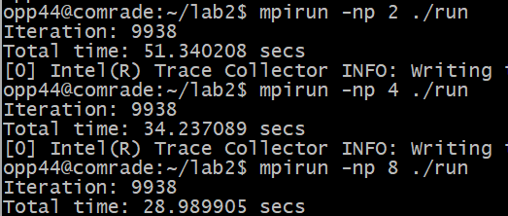
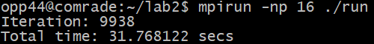

Приложение 4. Графики времени, ускорения и эффективности
График времени:
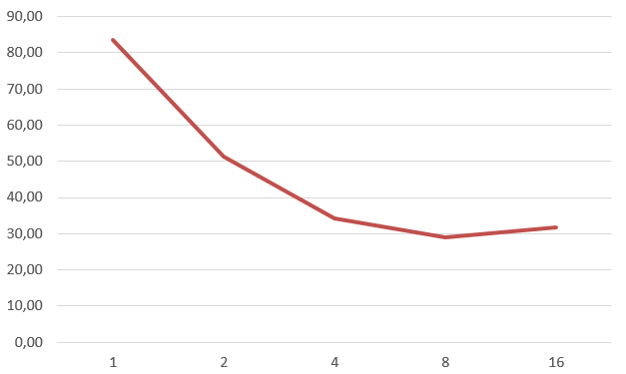

График ускорения:
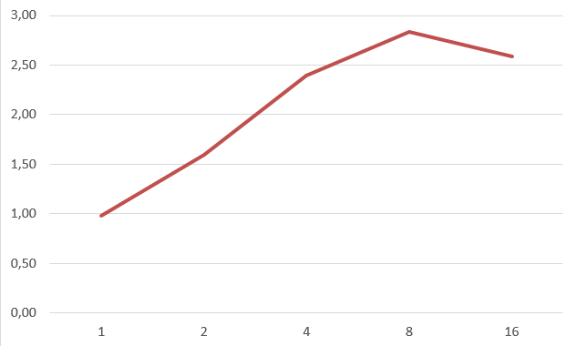
График эффективности:
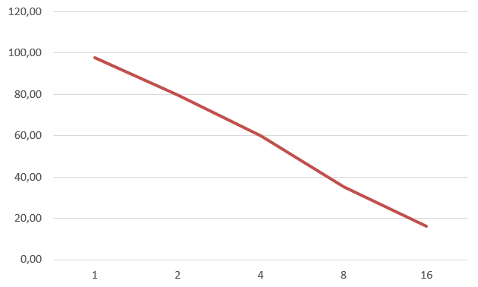

Приложение 5. Профилирование

